Kerjakan dan di kumpulkan maksimal 24 jam dari sekarang lewat email dedi.nurcipto@dsn.dinus.ac.id
Nama file mengunakan NIM anda tanpa tanda titik(.)
Subjek pengirim di isi nomer kelompok

- Apa yang anda ketahui pada gambar berikut jelaskan!
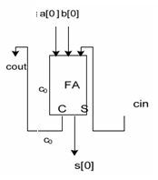
- Dari gambar di atas Buatlah Rangkaian penjumlah Penuh/full adder (FA)

A=100110₍₂₎ B=011011₍₂₎

